الموضوع: الإيمان

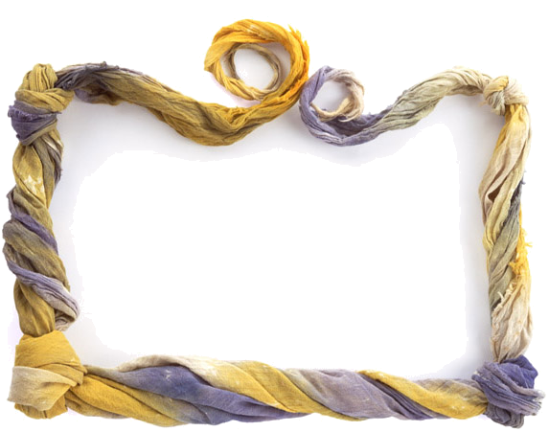
أركان الإيمان:
حج البيت.
الإيمان بالله وحده.
الإيمان بالرسل.
الإيمان بالكتب.
ضعي خطاً أسفل الإجابة المختلفة:

أجيبي بـ (نعم) أو (لا):
تعريف الإيمان شرعاً: التصديق.

من أنكر ركنا من أركان الإيمان فهو كافر بالله تعالى.

من ثمرات الإيمان: محبة الله للمؤمنين، ومحبة بعضهم لبعضٍ.

الموضوع: شعب الإيمان

أكملي ما يلي:
شعب الإيمان:
..........................

شعب اللسان
..........................

ضعي علامة صح أمام العبارة الصحيحة وعلامة خطأ أمام العبارة الخاطئة:
شعب الإيمان أقل من سبعين شعبة.

من أمثلة شعب الجوارح: الوضوء، والصلاة، والجهاد في سبيل الله.

شعب الإيمان هي خصال الإيمان، اعتقادية، أو قولية، أوعملية.

الموضوع: تابع شعب الإيمان

ما المقصود بالآتي؟

من أجلِّ النعم وأعظمها التي يمن بها الله على من يشاء من خلقه.
..........................

نعمة الله تتجلى في الآتي:
- .........................
- .........................
- ..........................
الموضوع: نواقض الإيمان ومنقصاته

ضعي خطاً تحت الإجابة الصحيحة:
أقوال وأعمال واعتقادات تبطل الإيمان، وتخرج من ملة الإسلام.

نواقض الإيمان.
منقصات الإيمان.
الاثنان معاً.

ضعي علامة () أمام العبارة الصحيحة وعلامة () أمام العبارة الخاطئة:
من نواقض الإيمان: الكفر الأكبر، النفاق الأكبر.

يجب معرفة نواقض الإيمان ومنقصاته لتجنب الوقوع فيها.

من منقصات الإيمان: الشرك الأكبر، النفاق العملي، الذنوب والمعاصي.

الموضوع: الشرك الأكبر

أكملي ما يلي:
من آثار الشرك الأكبر:
.............................................
.............................................

صححي الخطأ فيما يلي:
الشرك الأصغر هو جعل شريك مع الله تعالى في ربوبيته، أو ألوهيته، أو أسمائه وصفاته.
........................

من آثار الشرك الأكبر أن الله يغفر للمشرك.

........................

الموضوع: أنواع الشرك الأكبر

ضعي علامة () تحت الإجابة الصحيحة:

أن يصرف الإنسان شيئاً من العبادة لغير الله. (شرك في ...................)
الألوهية
...............
الربوبية
الأسماء والصفات
...............
...............

ضعي خطاً أسفل الإجابة الصحيحة:


الشرك في الدعاء:
دعاء غير الله.
طاعة المخلوقين بتحريم الحلال.
لا شيء مما سبق.

من أمثلة الشرك في الربوبية:
دعاء الأموات أو الصالحين.
الاعتقاد أن أحدًا يعلم الغيب مع الله.
إنكار أسماء الله تعالى وصفاته..

الموضوع: تابع أنواع الشرك الأكبر

ضعي علامة () أمام الإجابة الصحيحة:
المقصود به هو مساواة غير الله بالله في المحبة.

عزائم وكلام يتكلم به وأدوية وتدخينات, يحصل بأمور خفية لا تدرك بالأبصار, يؤثر في القلوب والأبدان.

...........
الشرك في الطاعة

...........

السحر

...........
...........

الشرك في المحبة

الشرك في المحبة

...........

محبة الإنسان لوالديه أو لأبنائه أو لأصدقائه فهذه محبة طبيعية مباحة، حتى إن صحبها غلو.

كان المشركون يحبون الله ولكن يساوون محبة أصنامهم بمحبة الله.

من أمثلة الشرك في الأسماء والصفات: إنكار أسماء الله تعالى وصفاته وجحدها.

...........

...........

أجيبي بــ نعم أو لا:

الموضوع: الكفر الأكبر

أجيبي بــ نعم أو لا:

...........

...........

...........

الكفر الأكبر كالشرك الأكبر يُخرج صاحبهُ من ملة الإسلام.

الكفر الأكبر هو ما يضاد الإيمان من اعتقاد أو قول أو فعل.

لكبر

من أمثلة الكفر الأصغر الاستهزاء بالله ورسوله وكتبه.


ما الدليل على أن الكفر الأكبر يحبط جميع الأعمال ويوجب الخسارة في الآخرة؟
{......................................................................................}
ما الدليل على أن الكفر الأكبر ضلال بعيد؟
{......................................................................................}

الموضوع: أنواع الكفر الأكبر

ضعي علامة () أسفل نوع الكفر الصحيح:
من يُدعى إلى دين الإسلام فيعرض عنه كله هو:
كفر التكذيب.
.........
كفر الإعراض.
.........

كفر الشك.
.........
من ينكر وجود الملائكة، أو يكذب أخبار القرآن هو:
كفر التكذيب.
كفر الإعراض.
كفر الشك.
.........

.........
.........
من يشك في ثبوت يوم القيامة هو:
كفر التكذيب.
كفر الإعراض.
كفر الشك.
.........
.........
.........

كفر الشك هو أن يظهر الإيمان بالله ويُبطن الكفر.
.............................................................................
كفر التكذيب هو أن يرفض العبد الانقياد لأحكام الإسلام استكباراً وترفعاً.
.............................................................................

صححي الخطأ فيما يلي:
الموضوع: النفاق الأكبر

أكملي مكان النقط بكلمات مناسبة:

للنفاق الأكبر علامات كثيرة منها:.....................................، موالاة الكفار ...............................................، الطعن ...........................
{إِنْ تَمْسَسْكُمْ حَسَنَةٌ تَسُؤْهُمْ وَإِنْ تُصِبْكُمْ سَيِّئَةٌ يَفْرَحُوا بِهَا}.
الآية تدل على: ...............................................

لوني الإجابة الصحيحة:

كاذبون في شهادتهم، لأنهم يكذبون الرسول ﷺ هم:

المؤمنون
الأنصار
المنافقون
من أبغض الرسول ﷺ فهو:

أبتر
كاذب
شقي

الموضوع: الشرك الأصغر

ضعي علامة () تحت الإجابة الصحيحة:
تعليق الإنسان التميمة على عنقه خوفاً من الحسد هو:
شرك خفي.

شرك بالأفعال.
........
........
من يحسن صلاته، أو يتصدق؛ لأجل أن يمدحه الناس فهذا من:

الشرك الخفي.

الشرك بالألفاظ.
........
........

ما المقصود بما يلي؟
.................................

.................................
الحلف بغير الله؛ كقول بعضهم: وحياتي، والأمانة، والنبي.

كل معصية ورد في الشرع تسميتها شركاً، ولم تصل إلى حد الشرك الأكبر.

الموضوع: الكفر الأصغر

ضعي علامة () أسفل الإجابات الصحيحة:
......

مرتكبه لا يخرج من ملة الإسلام.

......
يحبط جميع الأعمال.

......

محرم وذنب عظيم، لأنه من أعمال الكفار التي حرمها الإسلام.

......
مرتكبه خارج من الملة.

......

الطعن في أنساب الناس.

الكفر الأصغر:

صححي الخطأ فيما يلي:
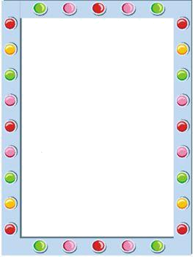
☺ من وقع في الكفر الأكبر من
المسلمين فلا يُخلد في النار إن
دخلها.
.................................
☺ النياحة على الميت من أعمال
الكفر الأكبر.
.................................

الموضوع: النفاق الأصغر

صححي الخطأ في العبارة التالية:
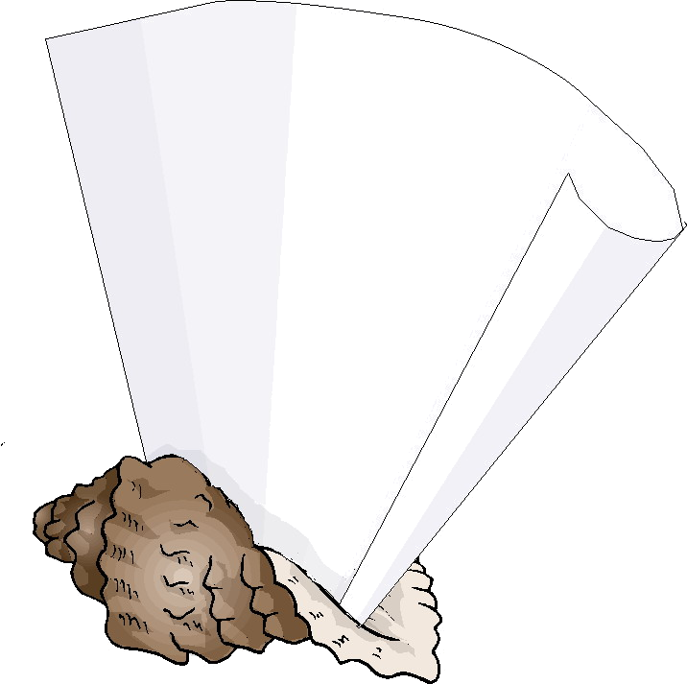
النفاق الأصغر محرم، وكبيرة من كبائر الذنوب، ومن فعل خصلة من خصاله ففيه خصلة من خصال الكافرين، ولكنه يخرج من الملة.
(......................., ...............................)

أكملي ما يلي:
من خصال النفاق:
............................
............................
............................
............................
الموضوع: البدع

أجيبي بـنعم أم لا:
البدعة زيادة في الدين لم يشرعها الله ولا رسوله ﷺ .
نعم
لا
أن البدعة تنشر السنن الصحيحة.
نعم

لا

ضعي علامة () أمام العبارة الصحيحة وعلامة () أمام العبارة الخاطئة:

لا يحجب المبتدع عن حوض النبي ﷺ يوم القيامة.
من أمثلة البدعة: الاحتفال بمولد النبي ﷺ وهجرته.

البدعة تهدم السنن الصحيحة وتقلل من انتشارها.

الموضوع: الذنوب والمعاصي

ضعي خطاً تحت الإجابة الصحيحة:-
هي ترك الواجبات الشرعية، وفعل المحرمات.
الذنوب
الشرك
آثار الذنوب والمعاصي على التوحيد.
حرمان الرزق والعلم
الاجتهاد في الطاعات

ضعي علامة () تحت العبارة الصحيحة وعلامة () تحت العبارة الخاطئة:
عدم رد السلام من الكبائر.
مرتكب الكبائر والصغائر مؤمن ناقص الإيمان، يخرج عن الملة.
من أسباب الوقوع في المعاصي والذنوب: ضعف الإيمان في قلب العبد.
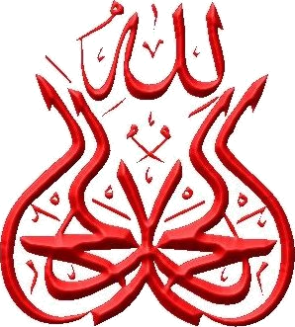

الموضوع: رحمته صلى الله عليه وسلم بالصغار

 ضعي علامة () أمام العبارة الصحيحة وعلامة () أمام العبارة الخاطئة:
كان النبي (ﷺ) حسن التعامل مع الجميع رجالاً ونساءً، كباراً وصغاراً.
من صفاته (ﷺ): الرحمة، وتتجلى تلك الصفة في تعامله مع الكبار.
من نماذج تعامله (ﷺ) مع الصغار: مداعبته لهم.

أكملي الفراغات التالية:

ومن نماذج رحمته صلى الله عليه وسلم بالصغار :

عن أنس رضى الله عنه قال : كان رسول الله صلى الله عليه وسلم يزور ............

فيسلم على .............. ، ويمسح ............. و ...............

لهم

الموضوع: تابع رحمته صلى الله عليه وسلم بالصغار

 ضعي علامة () أمام العبارة الصحيحة وعلامة () أمام العبارة الخاطئة:

كان النبى صلى الله عليه وسلم يمازح الصغار ويلاعبهم ( )

كان النبى صلى الله عليه وسلم لا يقوم بتوجيهه الصغار ( )

ملاطفتة الصغار ومداعبتهم تدخل السرور والسعادة عليهم ( )

أكملي الفراغات التالية:

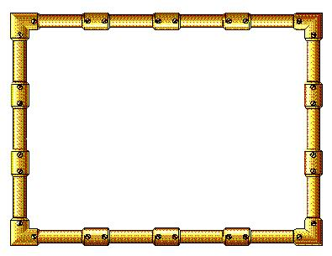
من حسن تربيته (ﷺ) للصغار، أنه كان ................. بتوجيهه وإرشاده.
عن أنس بن مالك (رضي الله عنه) قال: قال لي رسول الله (ﷺ): (يا بني إذا دخلت على ................. فسلم يكن ................. عليك وعلى أهل بيتك).
كان النبي (ﷺ) ................. بالصغار؛ حسن ................. معهم.

الموضوع: دعاؤه للصغار صلى الله عليه وسلم وتشجيعهم على العمل الحسن ..

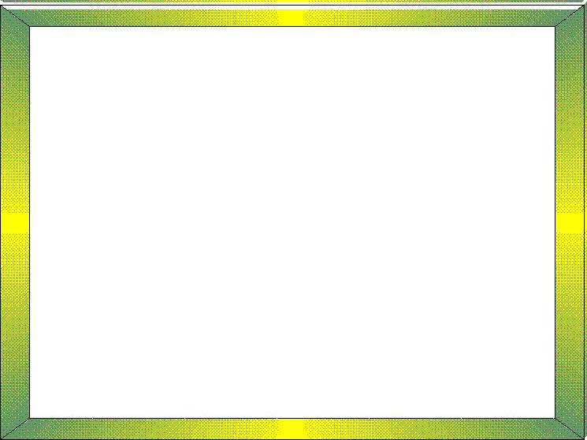
أجيبي بـ (نعم) أو (لا):
كان النبي (ﷺ) يدعو دائما للصغار . (.....)
كان النبي (ﷺ) لا يشجع للصغار على العمل الحسن. (.....)
من تقديره (ﷺ) للصغار وحرصه على تأليف قلوبهم أنه كان يشجعهم (.....)

 صلي من العمود الأول بما يناسب من العمود الثاني:

من أمثلة دعاء النبي (ﷺ) للصغار:
من أمثلة تشجيع النبي (ﷺ) للصغار على العمل الحسن:
عن عمرو بن حريث (رضي الله عنه)، أن رسول الله (ﷺ) مر بعبد الله بن جعفر (رضي الله عنه) وهو يبيع مع الغلمان – أو الصبيان- فقال: (اللهم بارك له في بيعه).
عن ابن عباس – رضي الله عنهما- قال ضمني النبي (ﷺ) إلى صدره وقال: (اللهم علمه الحكمة).

الموضوع: حيث ( ليس منا ....إلخ )

اكتبي الجزء المناسب من حديث الرحمة بالصغير وتوقير الكبير أمام كل من الجمل التالية:
ليس على طريقتنا حيث اتصف بغير صفاتنا.
الشرف المكانة، والمعنى يقدر الكبير وينزله منزلته.
الرحمة تعني العطف والشفقة، وهي مطلوبة للكبار والصغار.
.......................................
.......................................
.......................................

أكملي الفراغات التالية بما يناسبها:

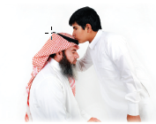
الإسلام دين يعطي ............................... حقه.
من صفات عبد الله بن عمرو رضي الله عنهما: ................. و..................

الموضوع: محبته صلى الله عليه وسلم لذوى رحمه ودعوتهم للخير.

ضعي علامة () أمام العبارة الصحيحة وعلامة () أمام العبارة الخاطئة:
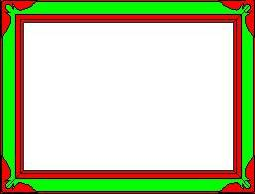
المراد بذوي الرحم: هم الأقارب من النسب من جهة أبيك فقط.

صلة الرحم هي الإحسان إلى الأقارب.

من أمثلة الإحسان إلى الأقارب: الزيارة والصدقة.

 صححي ما تحته خط فيما يلي:

كان النبي (ﷺ) مشهوراً في أهله وقبيلته بصله رحمه قبل الإسلام فقط.
(...............)
كان (ﷺ) يثني على قرابته بالشر الذي يعلمه فيهم.
(...............)

الموضوع: من فضائل صلة الرحم

 أكملي الحديث الشريف:


عن أبي أيوب الأنصاري (رضي الله عنه) أن رجلاً قال: للنبي (ﷺ) أخبرني ............ يدخلني الجنة. فقال النبي (ﷺ): (تَعْبُدُ ............ وَلَا تُشْرِكُ بِهِ شَيْئًا وَ.......... الصَّلَاةَ وَ......... الزَّكَاةَ وَ.......... الرَّحِمَ).

 لوني الإجابة الصحيحة من بين البدائل التالية:

نسب أبي أيوب الأنصاري (): ....... بن زيد الأنصاري.
عبد الله
خالد
تُوفيَ أبو زيد الأنصاري () في غزوة .........
القسطنطينية
أُحُدْ

الموضوع: تواضعه و بشاشته صلى الله عليه وسلم مع جلسائه

أكملي الفراغات التالية:
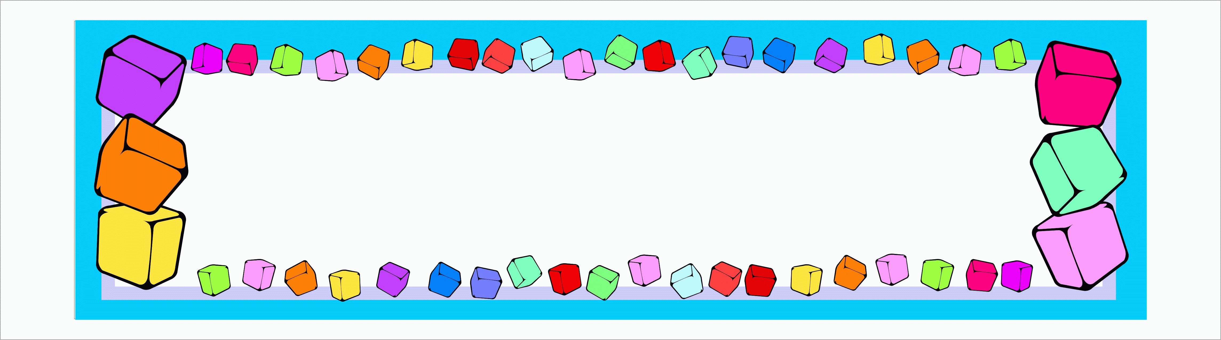
من صفات النبي (ﷺ): التواضع في مأكله و............ ومركبه و.............

من تواضع النبي (ﷺ) أن يقوم ........................... له إذا دخل المجلس.

كان (ﷺ) كثير ...................... مشرق ......................... مع جلسائه.

 أكملي الشكل التالي:
من صفات النبي (ﷺ) في مجلسه:
......................
......................

......................

الموضوع: تابع تواضعه و بشاشته صلى الله عليه وسلم مع جلسائه

أكملي الفراغات التالية:

من صفات النبي (ﷺ): البشاشة مع ..............

من أمثلة بشاشة الرسول صلى الله عليه وسلم فى مجلسه .........

كان (ﷺ) كثير ...................... مشرق ......................... مع جلسائه.

 أكملي الشكل التالي:
من أمثلة بشاشتة صلى الله عليه وسلم
......................
......................

......................

حديث (من آداب المجلس )

 أجيبي بـ (نعم) أو (لا):


يجوز لرجل أن يقيم الرجل من مجلسه بدعوى أنه اعتاد الجلوس فيه.(........)
من آداب المجلس أن يجلس الرجل حيث انتهى به المجلس.
(........)
الناس في المباح كلهم سواء. (........)

صححي ما تحته خط فيما يلي:

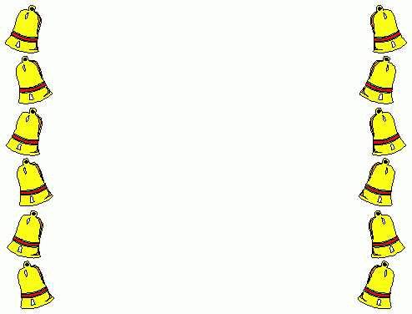
من فضائل عبد الله بن عمر (رضي الله عنه): قوله (ﷺ) (إن عبد الله رجلاً بخيلاً).
(.................)
من صفات عبد الله بن عمر (رضي الله عنه) أنه كان قليل العبادة زاهداً في الدنيا.
(.................)

الموضوع: هدي النبي صلى الله عليه وسلم في تعامله مع جيرانه

أكملي الفراغات التالية:
من هدي النبي (ﷺ) في تعامله مع جيرانه:
................................

مثال:

........................
........................
................................

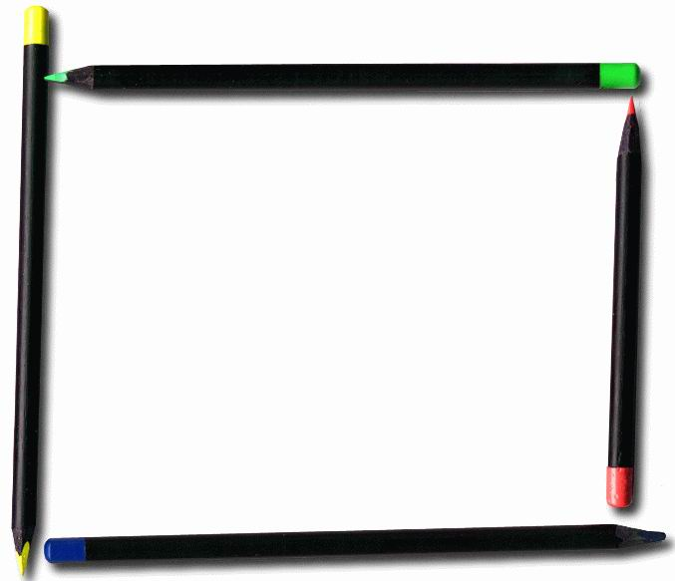
من أمثلة عيادة النبي (ﷺ) للمرضى:
عن زيد بن أرقم رضي الله عنه قال: (عادني رسول الله (ﷺ) من وجع كان ....................).

ببطني
بعيني
بأذني

الموضوع:

الموضوع: تابع هدي النبي صلى الله عليه وسلم في تعامله مع جيرانه.

أكملي الفراغات التالية:

تعلمت أن الرسول عليه الصلاة والسلام كان يحسن إلى ..............

لقي النبي صلى الله عليه وسلم ........ من بعض جيرانه في مكة

كان النبى صلى الله عليه وسلم يقابل الأذى ب................

*******************************************

أكتبى نموذج على صبره صلى الله عليه وسلم على أذى جيرانه:

....................................................................

الموضوع: هديه صلى الله عليه وسلم فى معاملة خدمه

ضعي علامة () أمام العبارة الصحيحة وعلامة () أمام العبارة الخاطئة:
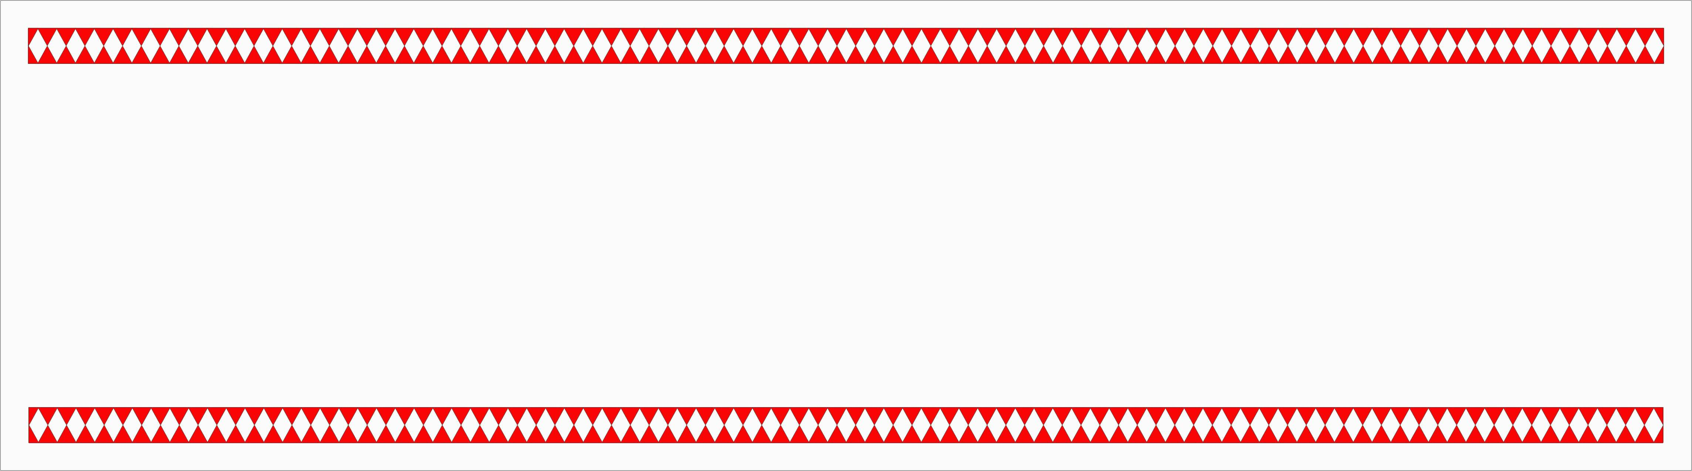
كان (ﷺ) له عشرون شاباً من الأنصار يلزمونه لحوائجه فإذا أراد أمراً بعثهم فيه.

من مظاهر إحسانه (ﷺ) لخدمه: الإساءة إليهم بالقول والفعل.

إذا أخطأ الخادم أنصحه وأصحح خطأه.

أكملي الفراغات التالية:
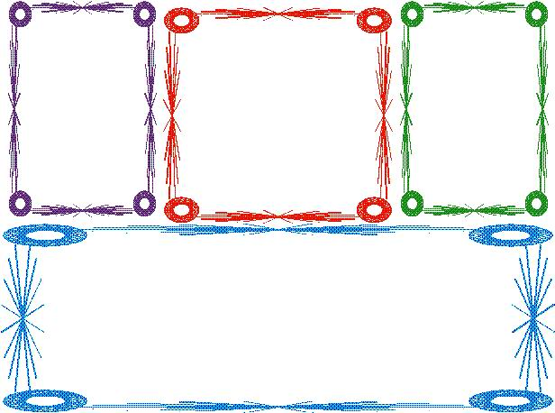
عن عائشة (رضي الله عنها) قالت: "ما ضرب رسول الله (ﷺ) شيئاً قط ......... ولا ........... ولا ........... إلا أن يجاهد في ........... الله".
عن أبي هريرة  عن رسول الله  أنه قال: ((للمملوك ........... وكسوته، ولا يكلف من ......... إلا ما يطيق)).
من هدي النبي (ﷺ) في تعامله مع خدمه: ............... و............
كان النبي (ﷺ) يحسن ........... ويعود ........... ولا يسيء ............
كان النبي (ﷺ) يوصي أصحابه (رضي الله عنهم) ........... معاملة الخدم، ويحذر من ........... عليهم.

الموضوع:تابع هديه صلى الله عليه وسلم فى معاملة خدمه

ضعي علامة () أمام العبارة الصحيحة وعلامة () أمام العبارة الخاطئة:

مرض سائقنا فذهب به أبى إلى الطبيب

ضرب الأب ساقه الخاص بسبب اصطدامه بسيارة أخرى

عند قدوم العيد اشترى أبى للسائق لباسا جديدا يلبسه فى العيد

أكملي الفراغات التالية:

لقد حذر النبى صلى الله عليه وسلم من الاعتداء عليهم :

قال أبو مسعود البدرى رضى الل عنه ( كنت أضرب ........ لى بالسوط

فسمعت صوتا من خلفى ، اعلم ابو مسعود فلم افهم الصوت من ........ ،

فلما دنا منى إذا هو رسول الله صلى الله عليه وسلم فّأذا هو يقول

............... قال : فألقيت ...................من يدى ، فقال أعلم ابا

مسعود أن الله أقدر عليك منك على هذا الغلام ، قال : فقلت لا أضرب .................... بعده أبدا )
الموضوع: نهي النبي صلى الله عليه وسلم عن منع الخادم أجرته

أحيطي الإجابة الصحيحة من بين البدائل التالية:
إذا دعتك قدرتك على ظلم الآخرين فتذكر ............ الله عليك.
كرم
قدرة
روى أبو هريرة (رضي الله عنه) عن النبي (ﷺ) ........... حديثاً.
3000
5300


أجيبي بـ (نعم) أو (لا):
بيع الحر يكون باستعباد الحر ثم بيعه، ويكون بعتق المملوك وكتمان عتقه، ثم بيعه لكسب المال. (......)
إن الله ينتصر للمظلوم يوم القيامة. (......)
تُوفيَ أبو هريرة (رضي الله عنه) سنة 55 للهجرة. (......)

الموضوع: هدي النبي صلى الله عليه وسلم فى التعامل مع الوفود والضيوف.

أكملي الفراغات التالية:

- تتنوع حاجات الوفود التي تفد إلى المدينة النبوية من بقاع شتى؛ فمنهم من قدموا ................ النبي (ﷺ)، ومنهم وفود جاءت ................ النبي (ﷺ) و تعلن دخولها في .................
- كان النبي (ﷺ) يحسن إلى الوفود التي تقدم عليه فكان يستقبلهم ................ و.................
- عن أبي هريرة (رضي الله عنه) عن النبي (ﷺ) قال: (( أتاكم أهل اليمن هم أرق ................، وألين ................، الإيمان ................، والحكمة ................)).

صححي ما تحته خط في ما يلي:

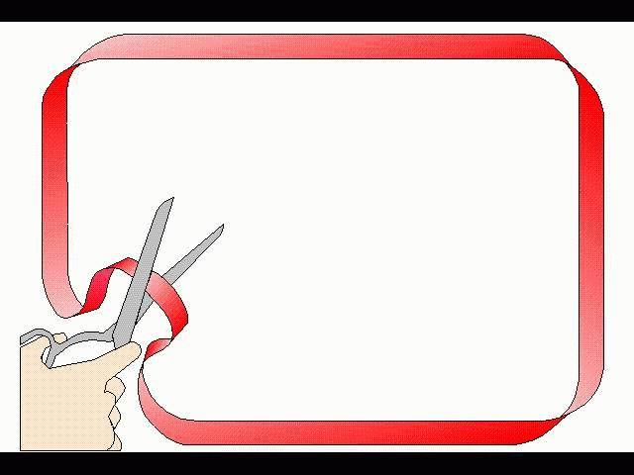
قال رسول الله (ﷺ): المؤمن يشرب في معي واحد، والكافر يشرب في تسعة أمعاء.

..............................
كان النبي (ﷺ) يعطي جائزة للوافد إليه مقدارها خمسون درهما.

..............................

الموضوع : هدى النبى صلى الله عليه وسلم فى التعامل مع الضيوف

أكملى الفراغات الآتية بما يناسب :

1 – من أمثلة حرصه صلى الله عليه وسلم على تضييف الفقراء .

.....................................................................
.....................................................................

2 – من أمثلة ترحيب النبى صلى الله عليه وسلم بضيوفه :

...............................................................................
...............................................................................

أذكرى مثال على حرص النبى صلى الله عليه وسلم على استضافة الفقراء .

............................................................................

الموضوع: هدي النبي صلى الله علىه وسلم فى التعامل مع غير المسلمين

صلي من العمود الأول بما يناسب من العمود الثاني:
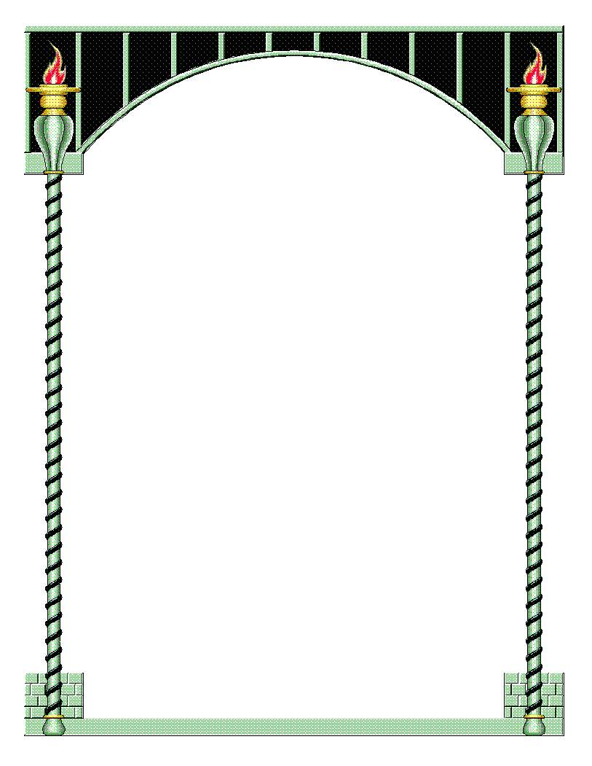
 كانت حياة النبي (ﷺ) مُسَخَّرة:
 كان رسول الله (ﷺ) يراسل الكفار خارج الجزيرة العربية:
 كان رسول الله (ﷺ) يعرض على من قاتله:

لدعوتهم إلى الإسلام.
الإسلام قبل القتال.
للدعوة إلى الله وإرشاد الناس إلى الإسلام.

 أحيطي الإجابة الصحيحة من بين البدائل التالية:

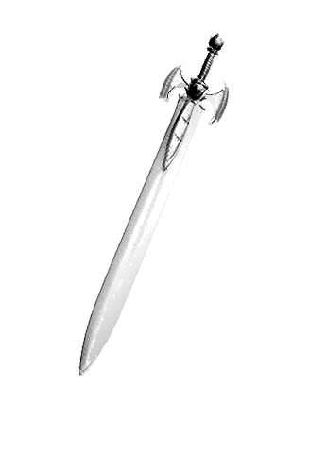
كان النبي (ﷺ) يزور الكفار ويعود مريضهم لدعوتهم إلى ........
الإسلام
الحرب
كان النبي (ﷺ) ........ بالعهود والمواثيق مع الكفار.
ينقد
يفي

الموضوع: تابع هدي النبي صلى الله علىه وسلم فى التعامل مع غير المسلمين

أكملى الفراغات الآتية بما يناسب :

- من أمثلة حلم النبى صلى الله عليه وسلم على أذى غير المسلمين .

.................................................................................................

2 – من أمثلة وفاء النبى صلى الله عليه وسلم بالعهد من غير المسلمين .

..............................................................................

وضحى صور على زيارة النبى صلى الله عليه وسلم وعيادة مريضهم لدعوتهم للاسلام .

........................................................................................................................................................................
...............................................................

الموضوع: صلة الوالدين غير المسلمين

أكملي الفراغات التالية:

بر الوالدين وصلة الأرحام من الأمور التي رغب فيها ......................
الإسلام يدعو .............. للقريب ولو كان ..........
المقصود بـ "وهي راغبة": أي ترغب في ..................... و......................

صح أم خطأ!


يجب أن ينفق المسلم على والديه وإن كانا غير مسلمين.
كنية أسماء بنت أبي بكر (رضي الله عنها) هي أم عبد الله (رضي الله عنها) وعن أبيها.
معاملة الكفار في زمن الهدنة والصلح أمر لا يجوز.

............
............
............

الموضوع: إحسان النبي صلى الله عليه وسلم إلي الحيوان

 ضعي علامة () أمام العبارة الصحيحة وعلامة () أمام العبارة الخاطئة:
كان النبي (ﷺ) رحيماً بالحيوانات.
أمرنا النبي (ﷺ) أن نحرق الحيوانات بالنار.
نهانا النبي (ﷺ) عن تعذيب الحيوانات.

 اكتبي مثالين من الأحاديث النبوية تدل على رحمته صلى الله عليه وسلم
رحمته (ﷺ) بالبهائم:

.....................................................................................................................................................................................................................................................................................................................................................................................................................................................................

الموضوع: رفق النبي (ﷺ) بالحيوان

الموضوع : رفقه صلى الله عليه وسلم بالحيوان

ضعي علامة () أمام العبارة الصحيحة وعلامة () أمام العبارة الخاطئة:

كان النبى صلى الله عليه وسلم يحسن إلى الحيوان ( )

أمرنا النبى صلى الله عليه سلم بتعذيب الحيوان ( )

نهى النبى صلى الله عليه سلم بوسم البهيمة فى وجهها ( )

 اكتبي مثال واحد من الأحاديث النبوية لكل موقف من المواقف التالية:
إحسانه صلى الله عليه وسلم إلى الحيوان

..........................................................................................................................................................................................................................................................................................................................................................................................................................................................

نهيه (ﷺ) عن تعذيبها

.....................................................................................................................................................................................................................................................................................................................................................................................................................................................................

الموضوع: نهي النبي صلى الله عليه وسلم عن تعذيب الحيوان

أكملي الحديث الشريف التالي:

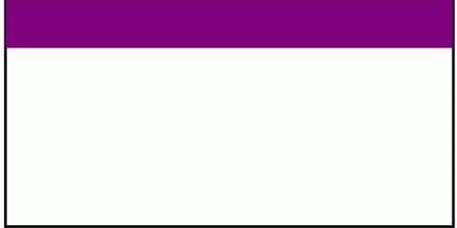
عَنِ ابْنِ عُمَر)رضي الله عنهما)، عَنِ النَّبِيِّ ، قَالَ: "دَخَلَتِ امْرَأَةٌ ............ فِي ......... رَبَطَتْهَا فَلَمْ .........، وَلَمْ تَدَعْهَا تَأْكُلَ مِنْ .............. الأَرْضِ".

صححي ما تحته خط في ما يلي:
الرفق بالحيوان يدخل النار.
أمر الإسلام بتعذيب الحيوانات.
إن أذي الحيوانات لا يعرض الإنسان للعقاب.
...............
...............
...............

الموضوع: فضل يوم الجمعة، وحكم صلاة الجمعة، وصفتها

 ضعي علامة () أمام العبارة الصحيحة وعلامة (×) أمام العبارة الخاطئة:
يجتمع المسلمون خمس مرات في اليوم والليلة لأداء صلاة الجمعة.
خصَّ الله جل وعلا أمة محمد (ﷺ) بيوم الجمعة أفضل أيام الأسبوع.

لا تجب صلاة الجمعة على المريض.

أكملي الفراغات التالية:
عن أبي هريرة (رضي الله عنه) أن النبي (ﷺ) قال: ((خير يوم طلعت عليه ................ يوم الجمعة، فيه خلق ............، وفيه أدخل .............. وفيه أُخرج منها، ولا تقوم ............... إلا في يوم الجمعة)).

حكم صلاة الجمعة: ................. صلاة الجمعة على كل مسلم،...........................، ............................، ذكر، ..................................، وهو الذي اتخذ المكان موطناً له، ومقر إقامة دائمة.

الموضوع: تابع فضل يوم الجمعة، وحكم صلاة الجمعة، وصفتها

 اختاري الإجابة الصحيحة من بين البدائل التالية:
أقل جماعة لصلاة الجمعة: ................
خمسة
ثلاثة
عشرة
تجب صلاة الجمعة على .............
الرجل
المريض
المرأة
صفة صلاة الجمعة تشبه صفة صلاة .............
المغرب
العشاء
الفجر

 صلي من العمود الأول بما يناسب من العمود الثاني:

من أسباب تهاون بعض الناس في الحضور لصلاة الجمعة:
من شروط صحة صلاة الجمعة:
من فوائد اجتماع المسلمين لأداء العبادات:
زيادة أواصر المحبة والألفة بين المسلمين.
اللعب بالأجهزة الإلكترونية.
أن يسبقها خطبتان.

الموضوع: مستحبات الجمعة، والخطبتان


أجيبي بـ (نعم) أو (لا):
من الأعمال التي يستحب أن تعمل
يوم الجمعة الاغتسال. ()
من مستحبات يوم الجمعة للمسلم قراءة سورة يس. ()
مما يُسن للخطيب في صلاة الجمعة أن يقصر الخطبتين. ()

 صححي ما تحته خط فيما يلي:
يستحب للمسلم يوم الجمعة أمور، منها: أن يأخر بالخروج للصلاة، وأن يحرص على الصف الثالث، وأن يقرب من الإمام.
يُحب للمسلم أن يتخطى رقاب الناس، إلا إذا رأى مكاناً خالياً.
...................................

.....................................

الموضوع: تابع مستحبات الجمعة، والخطبتان

أكملي الفراغات التالية:
يستحب للمسلم يوم الجمعة أمور منها: أن يغتسل، و............................، ويلبس ............................. الثياب عند الخروج إلى صلاة الجمعة.

من المستحبات القولية: الإكثار من............................ على سيدنا محمد (ﷺ).
من شروط صلاة الجمعة: أن يسبقها ............................ تشتملان على: قراءة شيء من ..................................... وحَمْد ...................................... ..

 صلي من العمود الأول بما يناسب من العمود الثاني:
ما يسنُّ للخطيب:
من شروط صحة الجمعة:
من مستحبات الجمعة:
أن يصلي بعد صلاة الجمعة ركعتين، أو أربع ركعات.
الموعظة والوصية بتقوى الله تعالى.
أن يسلم على الناس إذا صعد المنبر.

الموضوع: تعريف العيد، والحكمة من مشروعيته

 ضعي علامة () أمام العبارة الصحيحة وعلامة (×) أمام العبارة الخاطئة:

للمسلمين عيدان، هما: عيد الأضحى وعيد الفطر.

الحكمة من مشروعية العيد هي اللهو.
من أبرز المظاهر المحببة في العيد: أداء صلاة العيد وتبادل الزيارات.

 اختاري الإجابة الصحيحة من بين البدائل التالية:
قالت أم المؤمنين عائشة – رضي الله عنها: رأيت النبي (ﷺ) يسترني، وأنا أنظر إلى الحبشة، وهم ................ في المسجد.
يأكلون
يلعبون
يمزحون

من المظاهر الحسنة للابتهاج بيوم العيد .................... .
الملابس المحتشمة
اللبس الشفاف
اللعب الغير مباح

الموضوع: تابع تعريف العيد، والحكمة من مشروعيته

أكملي الفراغات التالية:


الحكمة من مشروعية العيد: شكر الله تعالى على ...............عبادتي ................ و............، وإظهار .............. و.................

........................، و............................... مما أباحه الله في يوم العيد.

من الأعياد الغير مشروعة (المبتدعة): ........................ و.................................... و.................................... . .

عن أنس (رضي الله عنه) قال: قدم رسول الله (ﷺ) المدينة، ولهم .................... يلعبون فيهما، فقال: ما هذان اليومان؟ قالوا: كنا نلعب فيهما في ..................... فقال رسول الله (ﷺ): ((إن الله قد .................... بهما خيراً منهما، يوم ..................... ويوم .......................)).

الموضوع: صلاة العيدين

 ضعي علامة () أمام العبارة الصحيحة وعلامة (×) أمام العبارة الخاطئة:


شرع الله للمسلمين عيدي الفطر والأضحى.
()
يبدأ وقت صلاة العيدين من انخفاض الشمس قدر رمح. ()
من الأعمال غير المشروعة صباح يوم العيد:
أكل بعض حبات التمر. ()

 اختاري الإجابة الصحيحة من بين البدائل التالية:

من صفة صلاة العيد: أن يكبر .............. تكبيرات في الركعة الأولى، يرفع يده مع كل تكبيرة.
خمس
ست
سبع

حكم صلاة العيد للرجال: .......................... كفاية إذا أداها من يكفي, سقط الإثم عن الباقين.
سنة
فرض
واجب

الموضوع: تابع صلاة العيدين

 رتبي الجمل التالية من حيث صفة صلاة العيد:
يقرأ ما تيسر من القرآن الكريم.
يكبر تكبيرة الإحرام, ويقرأ دعاء الاستفتاح.
يكبر ست تكبيرات, يرفع يديه مع كل تكبيرة.
يقرأ الاستعاذة والبسملة ثم يقرأ الفاتحة.
.........................................
..........................................
.........................................
.........................................

 صححي ما تحته خط فيما يلي:

صلاة العيد ثلاث ركعات, بلا أذان ولا إقامة.
.............................................
عند الركعة الثانية في صلاة العيد, يكبر ثلاث تكبيرات.
..........................................
إذا سلم الإمام من الصلاة خطب خطبة واحدة.
............................................

الموضوع: سنن العيدين

أكملي الفراغات التالية:
من المستحبات في يوم العيد:
..................
....................
التكبير في أيام .............. وفي أيام ................... ذي الحجة .........................

 صلي من العمود الأول بما يناسب من العمود الثاني:
صفة التكبير:
وقت التكبير في عيد الفطر:
وقت التكبير في عيد الأضحى:
من ثبوت دخول شهر شوال, حتى صلاة العيد.
من ثبوت شهر ذي الحجة, حتى عصر آخر يوم من أيام التشريق.
الله أكبر, الله أكبر, لا إله إلا الله, والله أكبر, الله أكبر, ولله الحمد.

الموضوع: تابع سنن العيدين

 صححي ما تحته خط فيما يلي:
التهنئة بالعيد سبب للكره.
تعتبر مضايقة الأهل والأصدقاء من أهمية التهنئة بالعيد.
من الوسائل المناسبة لمشاركة الآخرين فرحة العيد, الهاتف أو السيارة.

 أجيبي بـ (نعم) أو (لا):

 يخفي الرجال التكبير في البيوت والأسواق والمساجد. ( )
 هجر كثيرٌ من الناس سنة التكبير في العيدين. ( )
 حضور صلاة العيدين وتهنئة الناس في المصلى من الوسائل المناسبة لمشاركة الآخرين فرحة العيد. ( )

الموضوع: الحكمة من حدوث الكسوف والعبادات التي تشرع عند حدوثه

 أكملي الفراغات التالية:
 للشمس والقمر خصائص تدل على عِظم قدرة الله تعالى, من بينها: كسوف .............. وخسوف ........................
 إذا انحجب ضوء الشمس أو القمر, يحل ......................

 ضعي علامة () أمام العبارة الصحيحة وعلامة (×) أمام العبارة الخاطئة:

الكسوف هو: ذهاب ضوء الشمس أو القمر، كله أو بعضه.

الحكمة من حدوث الكسوف:
اللجوء إلى الله تعالى والدعاء له.
يخوف الله بها عباده.

الموضوع: تابع الحكمة من حدوث الكسوف والعبادات التي تشرع عند حدوثه

أكملي الأحاديث الشريفة:
دليل الحكمة من حدوث الكسوف: عن أبي بكر (رضي الله عنه) قال: قال رسول الله (ﷺ): }إن....................... والقمر آيتان من آيات الله لا........................لموت أحد, ولا ..............................., ولكن الله تعالى يخوف بهما عباده{.
دليل العبادات التي تشرع عند حدوث الكسوف: عن ...................................... أن النبي (ﷺ) قال: }إن الشمس والقمر ............................. من آيات الله, لا ......................... لموت أحد ولا لحياته, فإذا رأيتم ذلك فادعوا الله, و..................., وصلُّوا و.............{.

 ضعي علامة () أمام العبارة الصحيحة وعلامة (×) أمام العبارة الخاطئة:

صلاة الكسوف فرض كفاية, فعلها النبي ﷺ وأمر بها.
وقت صلاة الكسوف من ابتداء الكسوف إلى زواله.
نصلي صلاة الكسوف عند الساعة التي سيحدث فيها كسوف للشمس.

الموضوع: صفة صلاة الكسوف

 صححي ما تحته خط فيما يلي:

صلاة الكسوف ثلاث ركعات، في كل ركعة ركوعان وسجدتان.
(...................)
إذا انتهت الصلاة قبل زوال الكسوف، تعاد الصلاة.
(...................)

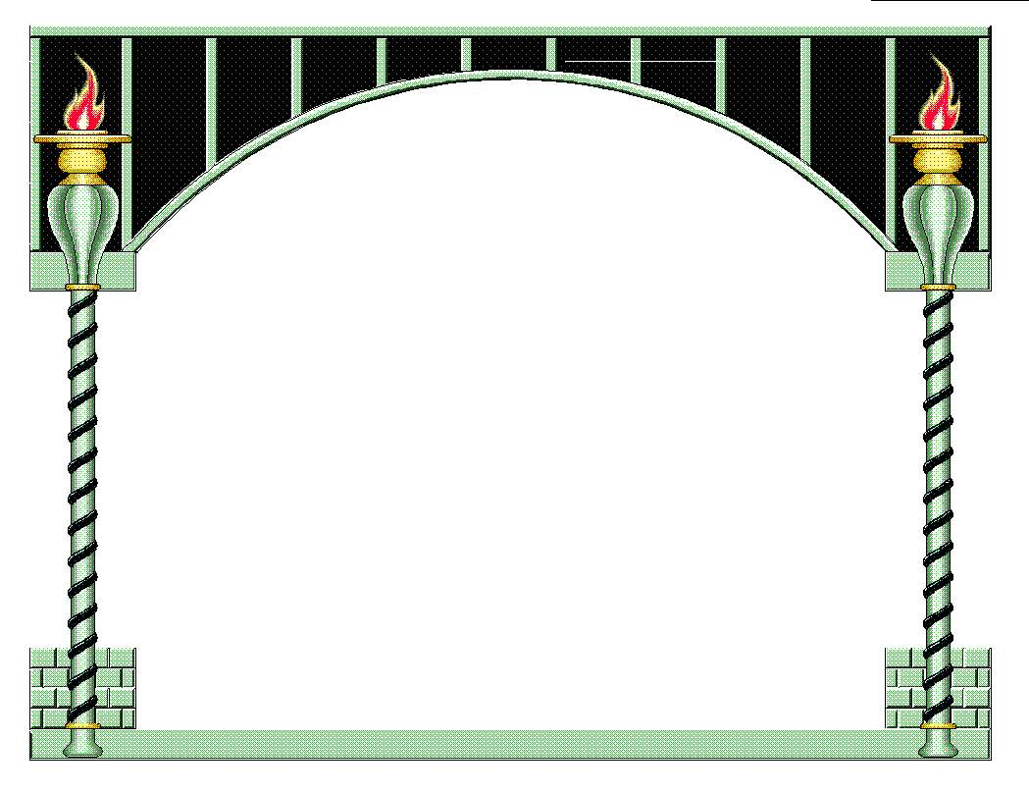
أجيبي بـ (نعم) أو (لا):
صلاة الكسوف صلاة جهرية. ()
من صفة صلاة الكسوف أن يركع المصلي ركوعاً قصيراً. ()
من سنن صلاة الكسوف أن تؤدى في جماعة. ()

الموضوع: تابع صفة صلاة الكسوف

أكملي الفراغات التالية:
بالنظر لصفة صلاة الكسوف نلحظ أن الركعة .................. أقصر من الركعة ........................
تتميز صلاة الكسوف عن غيرها من الصلوات الخمس بأن في كل ركعة .........................
من سنن صلاة الكسوف أن يعظ ............... الناس بعد الصلاة، ويذكرهم بالله تعالى، ويحثهم على .................. وترك .....................................

 أكملي الشكل التالي:
من صفة صلاة الكسوف:
..............................................................................
.........................................................................
............................................................................
..............................................................

....................................................................

الموضوع: صلاة الاستسقاء

 ضعي علامة () أمام العبارة الصحيحة وعلامة (×) أمام العبارة الخاطئة:

من أهمية الماء أن الله يحيي بها الأرض بعد موتها.

يبتلي الله عز وجل عباده بتأخر نزول المطر لقلة المعاصي.
الاستسقاء هو طلب السقيا من الله تعالى بنزول المطر.

 صححي ما تحته خط فيما يلي:

صلاة الاستسقاء فرض.
يخطب الإمام للاستسقاء بعد الانتهاء من الصلاة خطبتان .
……………
……………

الموضوع: تابع صلاة الاستسقاء

أكملي الفراغات التالية:

عن عبد الله بن زيد (رضي الله عنه) أن النبي (ﷺ) خرج إلى المصلى ....................، فاستقبل ......................، وقلب ....................، وصلى ............................. ..
الحكمة من مشروعية صلاة الاستسقاء هي ................................. قدرة الله عز وجل ومن أجل ...................... إلى الله وأداء ......................... .
صفة صلاة الاستسقاء مثل .............................. .


اختاري الإجابة الصحيحة:
الدعاء الذي يُستحب
عند نزول المطر:
اللهم لك الحمد والشكر.
اللهم صَيَّباً نافعاً.
اللهم زدني علماً.

الموضوع: الحقوق الواجبة للميت

 أجيبي بـ (نعم) أو (لا):
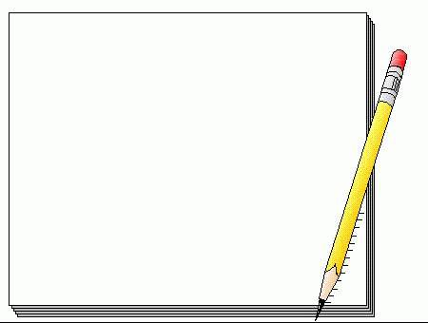
 من الحقوق الواجبة للميت: تغسيله.
()
 يستحب أن يقف الإمام عند رجل الرجل.
()
 تميز الحقوق الواجبة للميت المسلم عن غيره.()

 صلي من العمود الأول بما يناسب من العمود الثاني:

 شرع الإسلام أحكاماً خاصة بـ:
 من الحقوق الواجبة للميت:
 يُكبر على الميت
أربع تكبيرات.
الجنائز.
اتباع جنازته.

الموضوع: تابع الحقوق الواجبة للميت

 ضعي علامة () أمام العبارة الصحيحة وعلامة (×) أمام العبارة الخاطئة:
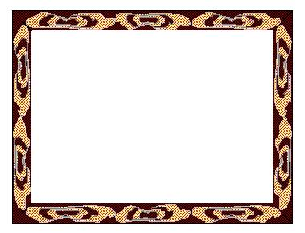
من الحقوق الواجبه للميت: تكفينه.
الحقوق الواجبة للميت هي سنة.
في التكبيرة الثالثة يكبر ثم يدعو للميت بالمغفرة، ولنفسه وللمسلمين.

أكملي الفراغات التالية:

في التكبيرة الأولى: يكبر ثم .......... بالله و..................، ولا يقرأ دعاء ......................... .
من الدعاء الوارد عن النبي (ﷺ) للميت: اللهم اغفر .....................، وميتنا، و...................، وكبيرنا، و.......................، وأنثانا، وشاهدنا، و........................ .
في التكبيرة الرابعة: بعد أن ...................... يسكت سكتة ............................. .

الموضوع: سنن الجنائز ومحظوراتها

 اختاري الإجابة الصحيحة من بين البدائل التالية:

من سنن الجنائز: التعجيل بـــ.................. .
دفن الميت.
الصلاة على الميت.
الدعاء للميت.
من محظورات الجنائز: ................. .
قراءة القرآن للميت.
الجزع والسخط.
عدم تزيين القبور.

 صلي من العمود الأول بما يناسب من العمود الثاني:

من سنن الجنائز:
من محظورات الجنائز:
بناء المساجد على القبور.
قول المصاب: إنا لله وإنا إليه راجعون.

الموضوع: تابع سنن الجنائز ومحظوراتها

أكملي الفراغات التالية:


من سنن الجنائز: زيارة ...................... للرجال دون ............................ ..
من محظورات الجنائز: .................... عند القبور، إلا صلاة .......................... لمن لم يصلِّ.
من سنن الجنائز تعزية أهل الميت بأي لفظ مثل: .............................................. ،........................................

 أجيبي بـ (نعم) أو (لا):
 من سنن الجنائز: المشي مع الجنازة، والانتظار حتى تدفن.( )
 حرمة المسلم ميتاً كحرمته حياً.( )
 رفع الصوت بالبكاء من سنن الجنائز.( )

